RuFLEX: гибридная платформа глубокого нечеткого интеллекта для геоданных с логической прослеживаемостью правил и контрфактуальной объяснимостью
Ю. В. Трофимов^{1,2}, А. Н. Аверкин¹, М. Д. Лебедев³, А. Д. Лебедев¹, А. С. Ильин⁴, А. К. Алексеев¹
¹Государственный университет «Дубна», Дубна, Россия
²Объединенный институт ядерных исследований, Дубна, Россия
³НИТУ МИСИС, Москва, Россия
⁴Университет Иннополис, Иннополис, Россия
Работа выполнена в рамках государственного задания Министерства науки и высшего образования Российской Федерации (тема № 124112200072-2).

Аннотация. В статье рассмотрена платформа RuFLEX для анализа геоданных, в которой реализовано математическое ядро глубоко-нечеткого вывода. Ядро строится как последовательность скрытых нечетких концептов, возникающих из локальных блоков правил и сохраняющих связь с исходными признаками, термами и правилами. Рассматриваются несколько конфигураций модели, различающихся способом передачи признаковой информации к решающему слою. Сопоставляются строго последовательная глубокая схема и варианты, в которых вместе с последним скрытым уровнем сохраняются исходные признаки и промежуточные представления. Экспериментальная проверка выполнена на геоориентированных задачах регрессии и бинарной классификации. Показано, что качество определяется не самим увеличением глубины, а организацией вывода внутри модели. Конфигурации с сохранением исходного сигнала устойчиво превосходят строго последовательную схему. Полученные результаты позволяют рассматривать математическое ядро RuFLEX как основу для интерпретируемого анализа геоданных в задачах прогноза и классификации.
Ключевые слова: геоданные; глубокое нечеткое обучение; гибридные нечеткие модели; скрытые нечеткие концепты; интерпретируемый вывод; пространственная классификация

Введение
В задачах геоаналитики, пространственной классификации и прогноза по геоданным важен понятный ход вывода. Нужно видеть, какие признаки вошли в решение, как они соотнеслись друг с другом и как это отразилось в результате. Поэтому в данной задаче особенно ценятся модели, где числовые признаки прямо связаны с термами и правилами [1–3]. По мере усложнения данных обычным нечетким схемам не удается удержать все зависимости в компактной форме, а переход к глубоким моделям делает внутреннее устройство вывода менее ясным [4, 5]. Отсюда возникает задача построить такой алгоритм, в котором усложнение представления не разрушает его смысловую связность. В рассматриваемом подходе глубина понимается как последовательное формирование скрытых нечетких концептов из локальных блоков правил. Благодаря этому каждый следующий уровень сохраняет связь с исходным пространством признаков, а модель по мере усложнения не утрачивает внутреннюю логику вывода.
Платформа RuFLEX создавалась как среда для построения и исследования таких моделей. Ее содержательное ядро образует гибридный глубоко-нечеткий алгоритм, который объединяет фаззификацию признаков, локальные правила, скрытые концепты и решающий слой в одну последовательность вычислений. Важной частью здесь является способ передачи признаковой информации к итоговому решению. Для этого сопоставляются классическая конфигурация, строго последовательная глубокая схема и варианты, где вместе с последним скрытым уровнем сохраняются исходные признаки или промежуточные представления. Такое сравнение показывает, какая организация вывода дает выигрыш на геоориентированных задачах и за счет чего он возникает.
В статье рассматриваются устройство этого ядра, его математическое описание и результаты сравнительного исследования на задачах регрессии и классификации. Основное внимание сосредоточено на тех свойствах модели, которые определяются самой организацией глубоко-нечеткого вывода и проявляются при работе с геоданными.

Алгоритмический контур модели
Математическое ядро платформы RuFLEX строится как последовательность преобразований, в которой исходные признаки не теряются во внутренних вычислениях, а переходят в более сложные нечеткие представления. На первом шаге каждому признаку ставится в соответствие набор термов, заданных функциями принадлежности. За счет этого числовое значение сразу входит в интерпретируемое описание, где сохраняется связь между исходным признаком и его нечеткой характеристикой [1, 3]. С этого начинается весь дальнейший ход вывода, поскольку именно здесь исходное пространство данных получает форму, пригодную для работы с правилами.
Далее в ядре RuFLEX формируются локальные блоки правил. Они не сводятся к одной общей базе для всех признаков сразу. Такая конструкция быстро становится громоздкой и плохо удерживает внутреннюю логику модели. Поэтому правила задаются локально, в пределах небольших групп признаков. Каждый блок работает со своей частью признакового пространства и формирует собственный отклик. Это сдерживает рост сложности и позволяет постепенно усложнять представление объекта. При таком построении сохраняется смысл отдельного правила, а сама модель получает возможность разворачивать более сложную схему вывода [1–3].
Из работы этих блоков возникают скрытые нечеткие концепты. Они не являются безымянными внутренними состояниями, поскольку каждый такой концепт связан с определенной совокупностью признаков и откликов правил. Здесь глубина получает вполне определенный смысл. Она выражает не простое увеличение числа слоев, а последовательное построение новых нечетких представлений объекта. Такой ход позволяет усложнять модель без утраты внутренней связности. Модель переходит от исходных признаков к промежуточным нечетким описаниям, которые сохраняют связь с правилами и могут использоваться на следующем уровне обработки [5].
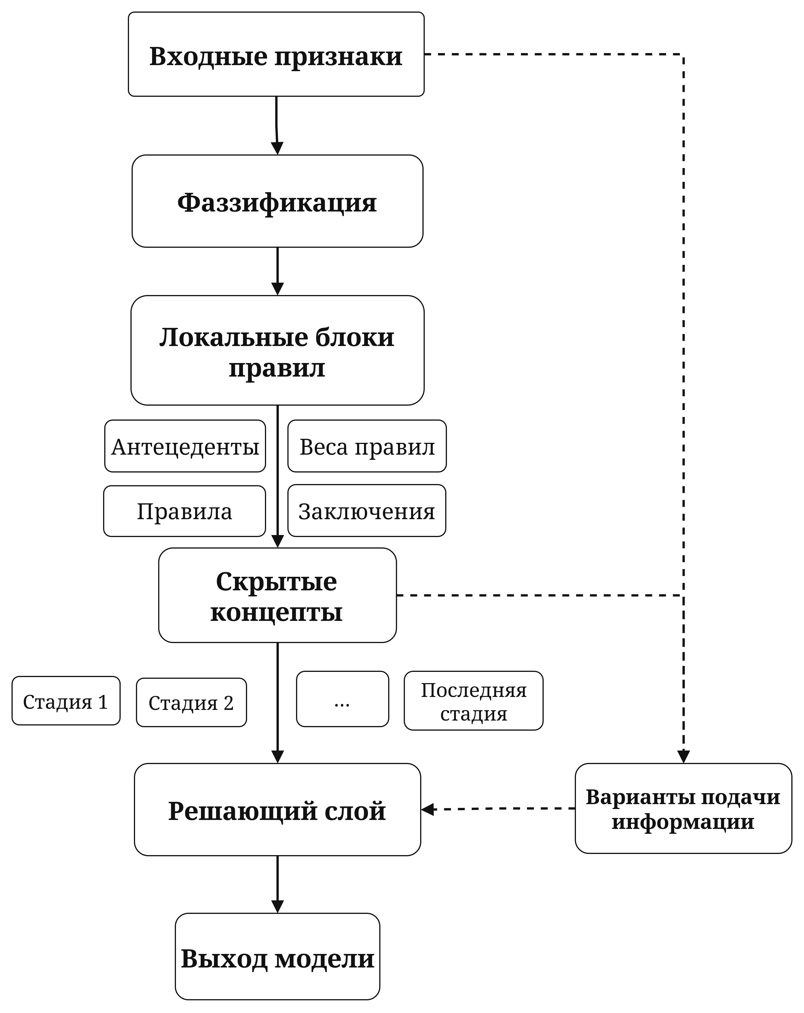
- Архитектура платформы RuFLEX и ее математического ядра: фаззификация признаков, локальные блоки правил, скрытые нечеткие концепты и варианты подачи информации к решающему слою.
Стандартный и глубокий режимы обучения различаются здесь числом стадий и способом построения промежуточного представления. В классической конфигурации фаззификация сравнительно быстро переходит к финальному решению, и по своей логике такая схема близка к компактным нейро-нечетким моделям [3]. В глубокой конфигурации та же основа разворачивается в последовательность скрытых концептов, возникающих из локального взаимодействия признаков. За счет этого математическое ядро платформы получает более гибкий способ описания сложных зависимостей и сохраняет вывод, основанный на правилах.
Различие между конфигурациями определяется тем, какая именно информация поступает к решающему слою. Если итоговое решение опирается только на последний скрытый уровень, весь путь вывода подчиняется строгой последовательной схеме. При таком устройстве часть исходного сигнала может ослабляться уже на промежуточных стадиях. Поэтому в ядре RuFLEX рассматриваются и другие варианты. Решающий слой может использовать последнее скрытое представление вместе с исходными признаками или получать более широкий набор данных, куда входят и промежуточные скрытые концепты. От этого зависит, насколько полно сохраняется информация на пути от входа к ответу. Общая схема такого перехода показана на рис. 1.

Математическая схема модели
В разделе приводится математическое описание глубоко-нечеткого ядра, реализованного в платформе RuFLEX. Формализация задает переход от исходных признаков к скрытым нечетким концептам и определяет структуру вычислений на всех уровнях модели.
Пусть объект описывается вектором исходных признаков $x=(x_{1},…,x_{n})$. После нормализации каждый признак переводится в форму, пригодную для нечеткого описания. Для -го признака и $j$-го терма вводится функция принадлежности $μ_{ij}$, задающая степень соответствия значения признака данному терму. В качестве основной используется гауссова форма
$\begin{matrix} & μ_{ij}(z_{i})=exp\left(-\frac{\left(z_{i} − c_{ij})^{2}\right.}{2σ_{ij}^{2}}\right), & & \end{matrix}$ (1)
где $z_{i}$ есть нормализованное значение признака, $c_{ij}$ задает центр терма, а $σ_{ij}$ определяет его ширину. Такая запись сохраняет гладкость и позволяет обучать параметры термов вместе с остальными параметрами модели. С этого шага начинается переход от числового пространства признаков к нечеткому представлению объекта [1, 3].
Далее для каждого локального блока правил формируются активации. Если правило $r$ опирается на несколько антецедентов, его ненормированная активация определяется произведением соответствующих степеней принадлежности. После этого выполняется нормировка, и для -го правила на выбранном уровне получаем
$\begin{matrix} & {\overset{ˉ}{w}}_{r}=\frac{w_{r}}{\sum_{s}{w_{s}}+ε}, & & \end{matrix}$ (2)
где $w_{r}$ есть исходная активация правила, а $ε>0$ вводится для устойчивости вычислений. Такая форма удобна и с вычислительной стороны, и с содержательной, поскольку позволяет рассматривать правило, как локальный носитель вклада в решение и вместе с тем сохранять сопоставимость правил внутри одного блока [2, 3].
Выход локального блока образует скрытый нечеткий концепт. Если на уровне $l$ используется группа правил с нормированными весами ${\overset{ˉ}{w}}_{r}^{\left(l\right)}$ и заключениями $g_{r}^{\left(l\right)}$, то соответствующий концепт записывается в виде
$\begin{matrix} & h_{q}^{\left(l\right)}(x)=\sum_{r}{{\overset{ˉ}{w}}_{r}^{\left(l\right)}}g_{r}^{\left(l\right)}(x). & & \end{matrix}$ (3)
В этой точке глубина получает точный смысл. Скрытый уровень возникает не как абстрактное внутреннее состояние, а как новое нечеткое описание объекта, построенное из локальных откликов правил. Поэтому переход от одного уровня к другому сохраняет внутреннюю логику модели и не разрывает связь между признаками, термами и правилами. Последовательность скрытых уровней можно понимать как последовательность все более сложных нечетких концептов, а не как цепочку непрозрачных преобразований [5].
Дальнейшее различие между конфигурациями связано с тем, какая информация поступает к решающему слою. В одном случае решение строится только по последнему скрытому уровню. В другом – к нему добавляются исходные признаки. В более насыщенной конфигурации сохраняются также промежуточные скрытые концепты. Тем самым состав входа решающего слоя становится частью самой архитектуры модели. От этого зависит, насколько полно сохраняется информация на пути от входа к выходу и в какой мере глубина работает как средство построения содержательных промежуточных представлений.
Математическая схема модели подчинена одной логике. Сначала признак получает нечеткое описание через функцию принадлежности. Затем из этих описаний складываются локальные правила. После этого правила образуют скрытые концепты, а уже из них строится итоговое решение. Такая организация позволяет усложнять внутреннее представление объекта без разрыва между этапами вычисления.

Экспериментальная постановка
Экспериментальная проверка проводилась в среде платформы RuFLEX, где реализовано математическое ядро глубоко-нечеткого вывода [6]. Платформа использовалась для задания конфигурации модели, запуска обучения и фиксации результатов [7]. В вычислительной части сравнивались несколько режимов работы ядра, различающихся способом передачи информации к решающему слою. В строго последовательной глубокой конфигурации решение строилось только по последнему скрытому уровню. В других вариантах к нему добавлялись исходные признаки или сохранялся более широкий набор промежуточных скрытых представлений. Тем самым проверялось, как организация вывода влияет на качество решения.
В качестве основного материала были выбраны две постановки на данных California Housing [8]. В первой рассматривалась регрессия по целевой переменной стоимости жилья, во второй на том же признаковом пространстве задавалась бинарная классификация. Такой выбор позволял сравнивать конфигурации на одном и том же геоданном массиве при двух типах отклика. Пространственные координаты сохранялись в составе входных признаков и рассматривались как часть исходного описания объекта. За счет этого различия между режимами можно связывать с устройством модели, а не с переходом к другому типу данных.
Во всех вычислительных опытах использовалось разбиение выборки на обучающую, проверочную и тестовую части в отношении 0.6, 0.2 и 0.2. Оценка выполнялась в нескольких запусках с последующим усреднением результатов. Для регрессионной постановки в основном тексте использовалась метрика RMSE, для классификационной – accuracy.
Наряду с внутренним сравнением режимов учитывались и внешние ориентиры. Для этого результаты ядра RuFLEX сопоставлялись с линейными моделями, градиентным бустингом, случайным лесом и многослойным персептроном, обученными на тех же разбиениях данных [9]. Однако основной смысл эксперимента состоял в выявлении различий между конфигурациями самого глубоко-нечеткого ядра.

Результаты и обсуждение
Сравнение конфигураций показывает, что результат определяется устройством самого вывода. Сводные значения приведены в табл. 1. Из этого сопоставления видно, что строго последовательная глубокая схема не дает выигрыша, на который можно было бы рассчитывать при усложнении модели. В задаче регрессии она уступает тем вариантам, где к решающему слою сохраняется доступ исходных признаков. Та же картина повторяется и в задаче классификации, где различие между режимами выражено еще отчетливее.
- Сравнение глубоких конфигураций модели на геоориентированных задачах
Конфигурация | California Housing (RMSE) | Binary Geo (Accuracy)
Классическая базовая конфигурация | 0.869 | 0.737
Стандартная интерпретируемая конфигурация | 1.086 | 0.650
Последовательная глубокая конфигурация | 0.797 | 0.746
Глубокая конфигурация с объединением исходных признаков и финальной стадии | 0.686 | 0.824
Контекстная глубокая конфигурация | 0.682 | 0.825

Различие между этими режимами связано с устройством алгоритмического контура. В последовательной схеме зависимость проходит через цепочку скрытых уровней, и по мере продвижения часть исходного сигнала теряется. В результате итоговое решение опирается на более узкое представление объекта. Когда же к последнему скрытому уровню добавляются исходные признаки, модель сохраняет более полную информацию о входных данных. За счет этого она точнее воспроизводит зависимость и дает более устойчивый результат.
Еще заметнее этот эффект проявляется в конфигурации, где решающий слой использует исходные признаки вместе с промежуточными скрытыми концептами. В таком случае модель не замыкается на одном финальном представлении, а опирается на несколько уровней описания объекта. Для геоданных это особенно важно, поскольку взаимодействие признаков здесь редко укладывается в одну жесткую последовательную схему.
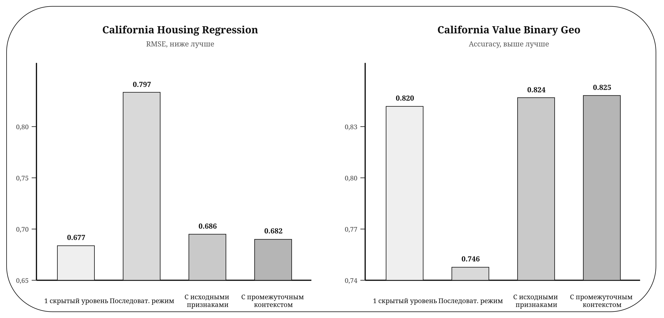
- Сравнение глубоких конфигураций на задачах регрессии и классификации. Сохранение исходных признаков и промежуточных представлений улучшает результат по сравнению со строго последовательной схемой.
Наглядное сопоставление этих режимов приведено на рис. 2. Последовательная схема в обеих задачах показывает более слабый результат, тогда как конфигурации с сохранением исходного сигнала дают устойчивое преимущество. Это различие сохраняется при переходе от регрессии к классификации, что указывает на его устойчивый характер.
Результаты показывают, что сама по себе глубина не гарантирует улучшения. Если модель устроена как жесткая последовательность преобразований, часть информации теряется уже на промежуточных этапах. Иной результат возникает в тех конфигурациях, где глубина сочетается с сохранением исходных признаков и промежуточных концептов. В этом случае модель получает более гибкий способ описания зависимости. Именно эта особенность и оказывается решающей при работе с геоданными, где структура связей между признаками обычно остается сложной и неоднородной.

Заключение
В статье рассмотрена платформа RuFLEX, в которой реализовано математическое ядро глубоко-нечеткого вывода для анализа геоданных. Это ядро строится как последовательность скрытых нечетких концептов, возникающих из локальных блоков правил. Такая схема позволяет усложнять модель без разрыва связи с исходными признаками, термами и правилами.
Сравнение конфигураций показало, что решающую роль играет способ организации вывода. Строго последовательная глубокая схема уступает тем вариантам, где решающий слой сохраняет доступ к исходным признакам и промежуточным скрытым представлениям. Этот эффект воспроизводится в задачах регрессии и классификации и потому имеет устойчивый характер.
Основной результат работы связан с устройством математического ядра RuFLEX. Глубина здесь выступает как способ последовательно формировать новые нечеткие описания объекта при сохранении содержательной структуры решения. В таком виде разработанное ядро представляет интерес для геоаналитических задач, где требуется совместить качество прогноза с понятным ходом вывода.

Список литературы
- Zadeh L. A. Fuzzy Sets // Information and Control. 1965. Vol. 8, No. 3. P. 338–353. DOI: 10.1016/S0019-9958(65)90241-X.
- Wang L.-X., Mendel J. M. Generating Fuzzy Rules by Learning from Examples // IEEE Transactions on Systems, Man, and Cybernetics. 1992. Vol. 22, No. 6. P. 1414–1427. DOI: 10.1109/21.199466.
- Jang J.-S. R. ANFIS: Adaptive-Network-Based Fuzzy Inference System // IEEE Transactions on Systems, Man, and Cybernetics. 1993. Vol. 23, No. 3. P. 665–685.
- Rudin C. Stop Explaining Black Box Machine Learning Models for High Stakes Decisions and Use Interpretable Models Instead // Nature Machine Intelligence. 2019. Vol. 1. P. 206–215. DOI: 10.1038/s42256-019-0048-x.
- Ma X., Chen L., Deng Z., Wang X., Xu J. Deep Image Feature Learning With Fuzzy Rules // IEEE Transactions on Emerging Topics in Computational Intelligence. 2024. Vol. 8. P. 724–737. DOI: 10.1109/TETCI.2023.3259447.
- Lebedeffson. deep-neuro-fuzzy [Электронный ресурс]. URL: https://github.com/lebedeffson/deep-neuro-fuzzy (дата обращения: 13.04.2026).
- Paszke A., Gross S., Massa F., Lerer A., Bradbury J., Chanan G., Killeen T., Lin Z., Gimelshein N., Antiga L., Desmaison A., Kopf A., Yang E., DeVito Z., Raison M., Tejani A., Chilamkurthy S., Steiner B., Fang L., Bai J., Chintala S. PyTorch: An Imperative Style, High-Performance Deep Learning Library // Advances in Neural Information Processing Systems. 2019. Vol. 32.
- Pace R. K., Barry R. Sparse Spatial Autoregressions // Statistics & Probability Letters. 1997. Vol. 33, No. 3. P. 291–297. DOI: 10.1016/S0167-7152(96)00140-X.
- Pedregosa F., Varoquaux G., Gramfort A., Michel V., Thirion B., Grisel O., Blondel M., Prettenhofer P., Weiss R., Dubourg V., Vanderplas J., Passos A., Cournapeau D., Brucher M., Perrot M., Duchesnay E. Scikit-learn: Machine Learning in Python // Journal of Machine Learning Research. 2011. Vol. 12. P. 2825–2830.

